Resolución del Pleno del Instituto de Transparencia, Acceso a la Información Pública y Protección de Datos Personales del Estado de México y Municipios, con domicilio en Metepec, Estado de México, de fecha diecinueve de enero de dos mil veintidós.
Visto el expediente relativo al recurso de revisión 05539/INFOEM/IP/RR/2021, interpuesto por un particular que no proporciono nombre o seudónimo, en lo sucesivo el RECURRENTE en contra de la respuesta a su solicitud de información con número de folio 00153/ALMOAL/IP/2021, por parte del Ayuntamiento de Almoloya de Alquisiras, en lo sucesivo el Sujeto Obligado; se procede a dictar la presente resolución, con base en los siguientes:
- A N T E C E D E N T E S:
1. Solicitud de acceso a la información. Con fecha doce de octubre del dos mil veintiuno, la parte RECURRENTE formuló solicitud de acceso a información pública al SUJETO OBLIGADO a través del Sistema de Acceso a la Información Mexiquense, en adelante SAIMEX, requiriéndole lo siguiente:
“Solicito el número de cuenta bancaria del municipio.” (Sic)
Modalidad elegida para la entrega de la información: a través del SAIMEX.
2. Respuesta. Con fecha cinco de noviembre de dos mil veintiuno el SUJETO OBLIGADO envió su respuesta a la solicitud de acceso a la información a través del SAIMEX, la cual versa como sigue:
“RESPUESTA A LA SOLICITUD 00153/AMOAL/IP/2021
ATENTAMENTE
L.C. ANAYELI MENDEZ GOMEZ” (Sic)

Adjuntando a su respuesta el archivo electrónico denominado: “153-2021.jpg”, el cual serán analizado y detallado en el apartado de estudio correspondiente.
3. Interposición del recurso de revisión. Inconforme el solicitante con la respuesta del SUJETO OBLIGADO interpuso el recurso de revisión a través del SAIMEX en fecha once de noviembre de dos mil veintiuno, a través del cual expresó lo mismo en cada recurso, como sigue:
a) Acto impugnado.
“Solicito recurso de revisión por la forma de clasificación de la informacion.” (Sic)
b) Motivos de inconformidad.
“Solicito recurso de revisión por la forma de clasificación de la informacion.” (Sic)

4. Turno. De conformidad con el artículo 185, fracción I de la Ley de Transparencia y Acceso a la Información Pública del Estado de México y Municipios, el recurso de revisión número 05539/INFOEM/IP/RR/2021, se turnó por el sistema electrónico del Instituto de Transparencia, Acceso a la Información Pública y Protección de Datos Personales del Estado de México y Municipios, a la Comisionada Guadalupe Ramírez Peña, para su análisis, estudio, elaboración del proyecto y presentación ante el Pleno de este Instituto.

5. Admisión del recurso de revisión: En fecha dieciocho de noviembre de dos mil veintiuno, la Comisionada ponente, admitió a trámite el recurso de revisión que ahora se resuelve, dando un plazo máximo de siete días hábiles para que las partes manifestaran lo que a su derecho resultara conveniente, ofrecieran pruebas, formularan alegatos y el Sujeto Obligado presentara su informe justificado.
5. Manifestaciones: De las constancias que integran los expedientes en que se actúa se advierte que el recurrente fue omiso en ofrecer pruebas o expresar alegatos; en términos del artículo 185 fracciones II de la ley que nos ocupa. Por su parte, el Sujeto Obligado de igual forma, fue omiso en presentar el Informe Justificado correspondiente, como así se observa en la siguiente imagen del seguimiento del expediente en el SAIMEX:
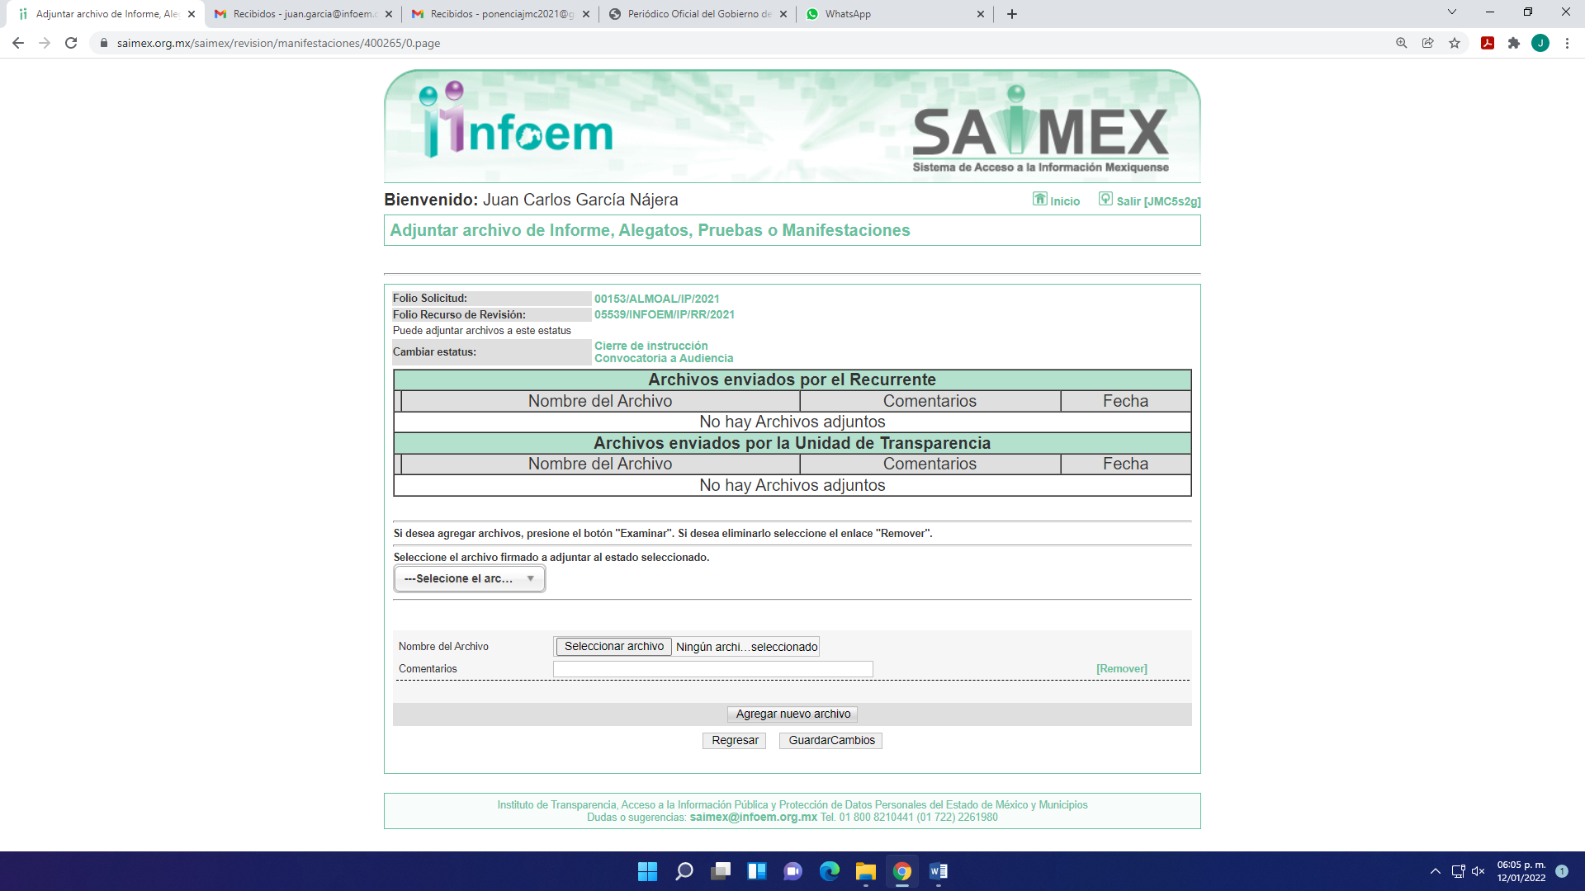
6.- Cierre de instrucción. En fecha doce de enero de dos mil veintidós la Comisionada ponente determinó el cierre de instrucción en términos de la fracción VI del artículo 185 de la Ley de Transparencia y Acceso a la Información Pública del Estado de México y Municipios.

- C O N S I D E R A N D O:
Primero. Competencia. El Instituto de Transparencia, Acceso a la Información Pública y Protección de Datos Personales del Estado de México y Municipios, es competente para conocer y resolver el presente recurso de revisión interpuesto por la parte recurrente, conforme a lo dispuesto en los artículos 6, apartado A de la Constitución Política de los Estados Unidos Mexicanos; 5, párrafos trigésimo, trigésimo primero y trigésimo segundo, fracciones IV y V de la Constitución Política del Estado Libre y Soberano de México; 1, 2, fracción II; 13, 29, 36, fracciones I y II; 176, 178, 179, 181 párrafo tercero y 185 de la Ley Transparencia y Acceso a la Información Pública del Estado de México y Municipios; 9, fracciones I y XXIV y 11 del Reglamento Interior del Instituto de Transparencia, Acceso a la Información Pública y Protección de Datos Personales del Estado de México y Municipios.
Segundo. Oportunidad y Procedibilidad de los Recursos de Revisión.
De conformidad con los requisitos de Oportunidad y Procedibilidad que debe reunir el recurso de revisión interpuesto, previstos en los artículos 178 y 180 de la Ley de Transparencia y Acceso a la Información Pública del Estado de México y Municipios; en la especie se advierte que el presente medio de impugnación fue interpuesto dentro del plazo de quince días previsto en el primer artículo de referencia; toda vez que el SUJETO OBLIGADO emitió su respuesta a la solicitud planteada por el solicitante en fechas cinco de noviembre del año dos mil veintiuno y el RECURRENTE presentó su recurso de revisión el once del mismo mes y año, esto es al tercer día hábil siguiente de aquel en que tuvo conocimiento de la respuesta; evidenciándose que la interposición del recurso se encuentra dentro de los márgenes temporales previstos en el citado precepto legal.
Al mismo tiempo, por cuanto hace a la procedibilidad del recurso de revisión, es de suma importancia señalar que la parte recurrente se identifica como "no proporciono nombre o seudónimo " como se advierte en el detalle de seguimiento del SAIMEX, no obstante lo anterior, no proporcionar el nombre completo no es motivo para archivar la solicitud de acceso a la información pública como concluida, conforme a lo previsto en el artículo 155, penúltimo párrafo de la Ley de Transparencia y Acceso a la Información Pública del Estado de México y Municipios que establece lo siguiente:

"Las solicitudes anónimas, con nombre incompleto o seudónimo serán procedentes para su trámite por parte del sujeto obligado ante quien se presente. No podrá requerirse información adicional con motivo del nombre proporcionado por el solicitante."

Robusteciendo lo anterior se encuentra lo dispuesto en el artículo 6, Apartado A, fracciones III de la Constitución Política de los Estados Unidos Mexicanos que establece:

"Artículo 6.- La manifestación de las ideas no será objeto de ninguna inquisición judicial o administrativa, sino en el caso de que ataque a la moral, la vida privada o los derechos de terceros, provoque algún delito, o perturbe el orden público; el derecho de réplica será ejercido en los términos dispuestos por la ley. El derecho a la información será garantizado por el Estado.
Para efectos de lo dispuesto en el presente artículo se observará lo siguiente:

A. Para el ejercicio del derecho de acceso a la información, la Federación, los Estados y el Distrito Federal, en el ámbito de sus respectivas competencias, se regirán por los siguientes principios y bases:

III. Toda persona, sin necesidad de acreditar interés alguno o justificar su utilización, tendrá acceso gratuito a la información pública, a sus datos personales o a la rectificación de éstos.” (Sic)

Así como el artículo 5 fracción III, párrafo trigésimo, trigésimo primero y trigésimo segundo, de la Constitución Política del Estado Libre y Soberano de México, que determina lo siguiente:

"Artículo 5.- En el Estado de México todas las personas gozarán de los derechos humanos reconocidos en la Constitución Política de los Estados Unidos Mexicanos, en los tratados internacionales en los que el Estado mexicano sea parte, en esta Constitución y en las leyes que de ésta emanen, por lo que gozarán de las garantías para su protección, las cuales no podrán restringirse ni suspenderse salvo en los casos y bajo las condiciones que la Constitución Política de los Estados Unidos Mexicanos establece”.(Sic)
…
Toda persona en el Estado de México, tiene derecho al libre acceso a la información plural y oportuna, así como a buscar recibir y difundir información e ideas de toda índole por cualquier medio de expresión.
...
El derecho a la información será garantizado por el Estado. La ley establecerá las previsiones que permitan asegurar la protección, el respeto y la difusión de este derecho.
Para garantizar el ejercicio del derecho de transparencia, acceso a la información pública y protección de datos personales, los poderes públicos y los organismos autónomos, transparentarán sus acciones, en términos de las disposiciones aplicables, la información será oportuna, clara, veraz y de fácil acceso. Este derecho se regirá por los principios y bases siguientes:
III. Toda persona, sin necesidad de acreditar interés alguno o justificar su utilización, tendrá acceso gratuito a la información pública, a sus datos personales o a la rectificación de éstos;
...
VIII. El Estado contará con un organismo autónomo, especializado, imparcial, colegiado, con personalidad jurídica y patrimonio propio, con plena autonomía técnica y de gestión, con capacidad para decidir sobre el ejercicio de su presupuesto y determinar su organización interna, responsable de garantizar el cumplimiento del derecho de transparencia, acceso a la información pública y a la protección de datos personales en posesión de los sujetos obligados en los términos que establezca la ley.” (Sic)

Por otra parte, del contenido del artículo 1 de la Constitución Política de los Estados
Unidos mexicanos, se destaca lo siguiente:

"Artículo 1. En los Estados Unidos Mexicanos todas las personas gozarán de los derechos humanos reconocidos en esta Constitución y en los tratados internacionales de los que el Estado Mexicano sea parte, así como de las garantías para su protección, cuyo ejercicio no podrá restringirse ni suspenderse, salvo en los casos y bajo las condiciones que esta Constitución establece.
Las normas relativas a los derechos humanos se interpretarán de conformidad con esta Constitución y con los tratados internacionales de la materia favoreciendo en todo tiempo a las personas la protección más amplia.
Todas las autoridades, en el ámbito de sus competencias, tienen la obligación de promover, respetar, proteger y garantizar los derechos humanos de conformidad con los principios de universalidad, interdependencia, indivisibilidad y progresividad. En consecuencia, el Estado deberá prevenir, investigar, sancionar y reparar las violaciones a los derechos humanos, en los términos que establezca la ley."(Sic)

Esto es, que el derecho humano de acceso a la información pública, se aprecia que toda persona, sin necesidad de acreditar interés alguno o justificar su interposición, deberá tener acceso a la información pública, es decir, dicho derecho fundamental exime a quien lo ejerce, de acreditar su legitimación en la causa o su interés en el asunto, lo que permite la posibilidad de que, incluso, la solicitud de acceso a la información pueda ser anónima o no contener un nombre que identifique al solicitante o que permita tener certeza sobre su identidad.

Lo que se fortalece con el Criterio 6/2014 del entonces Instituto Federal de Acceso a la Información y Protección de Datos, ahora Instituto Nacional de Transparencia Acceso a la Información y Protección de Datos Personales, el cual se reproduce para una mayor referencia:

“Acceso a información gubernamental. No debe condicionarse a que el solicitante acredite su personalidad, demuestre interés alguno o justifique su utilización. De conformidad con lo dispuesto en los artículos 6o., apartado A, fracción III de la Constitución Política de los Estados Unidos Mexicanos, y 1º, 2º, 4º y 40 de la Ley Federal de Transparencia y Acceso a la Información Pública Gubernamental, la respuesta a una solicitud de acceso a información y entrega de la misma, no debe estar condicionada a que el particular acredite su personalidad, demuestre interés alguno o justifique su utilización, en virtud de que los sujetos obligados no deben requerir al solicitante mayores requisitos que los establecidos en la Ley. En este sentido, las dependencias y entidades, sólo deberán asegurarse de que, en su caso, se haya cubierto el pago de reproducción y envío de la información, mediante la exhibición del recibo correspondiente.”(Sic)

En consecuencia, dado lo expuesto y fundado con anterioridad, se estima que el requisito relativo al nombre del recurrente no constituye un presupuesto indispensable de procedibilidad del Recurso de Revisión, en términos de los artículos 25 de la Convención Americana de Derechos Humanos, 1, párrafos segundo y tercero, 6 apartado A fracción III de la Constitución Política de los Estados Unidos Mexicanos y 5 párrafo vigésimo noveno, trigésimo y trigésimo primero de la Constitución Política del Estado Libre y Soberano de México, debido a que el acceso a la información pública es un derecho humano que no requiere legitimación en la causa, si no que únicamente basta con que se encuentre legitimado en el procedimiento de Recurso de Revisión, circunstancia que se acredita en las constancias electrónicas de los expedientes en revisión, de las que se desprende que la parte recurrente, es la misma que realizó la solicitud de acceso a la información pública que ahora se impugna.

De igual manera, el propio artículo 180 de la Ley de Transparencia local, en su último párrafo establece que cuando el recurso se interponga de manera electrónica, no será indispensable que contenga determinados requisitos, entre ellos, el nombre del Recurrente, por lo que en el presente caso, al haber sido presentado el recurso de revisión vía SAIMEX, dicho requisito resulta innecesario.
Tercero. Análisis de las causales de improcedencia y sobreseimiento.
Es menester resaltar que en el procedimiento de acceso a la información pública y de los medios de impugnación de la materia, se advierten diversos supuestos de procedibilidad que deben estudiarse con la finalidad de dar cumplimiento a los principios de legalidad y objetividad inmersos en el artículo 9 de Ley de Transparencia y Acceso a la Información Pública del Estado de México y Municipios, en correlación con la seguridad jurídica que debe generar lo actuado ante este Organismo garante.

Siendo una facultad legal entrar al estudio de las causas de improcedencia que hagan valer las partes o que se adviertan de oficio por este Instituto; presupuestos procesales de inicio o trámite de un proceso que dotan de seguridad jurídica las resoluciones emitidas por este organismo colegiado, máxime que se trata de una figura procesal adoptada en la ley de la materia, la cual permite dilucidar alguna causal que impida el estudio y resolución de un asunto en su fondo, cuando una vez admitido el recurso de revisión se advierta una causa de improcedencia que permita sobreseerlo. Estudio de causales de improcedencia que no son incompatibles con el derecho de acceso a la justicia, ya que éste no se coarta por regular causas de improcedencia y sobreseimiento con tales fines.

Por lo que se advierte del contenido de la solicitud de información el RECURRENTE peticiona lo siguiente:
“Solicito el número de cuenta bancaria del municipio.” (Sic)
Acotado lo anterior, de las constancias que integran el expediente, se observa que el SUJETO OBLIGADO dio su respuesta a través del archivo electrónico siguiente:

“153-2021.jpg”, el cual contiene una imagen de la respuesta del Tesorero Municipal del Sujeto Obligado, a través del cual proporcionó al Titular de la Unidad de Transparencia y Acceso a la Información, también del Ayuntamiento de Almoloya de Alquisiras, el número de cuenta bancaria de los ingresos propios del Municipio, de la Sucursal Banorte, como se distingue en la siguiente imagen:
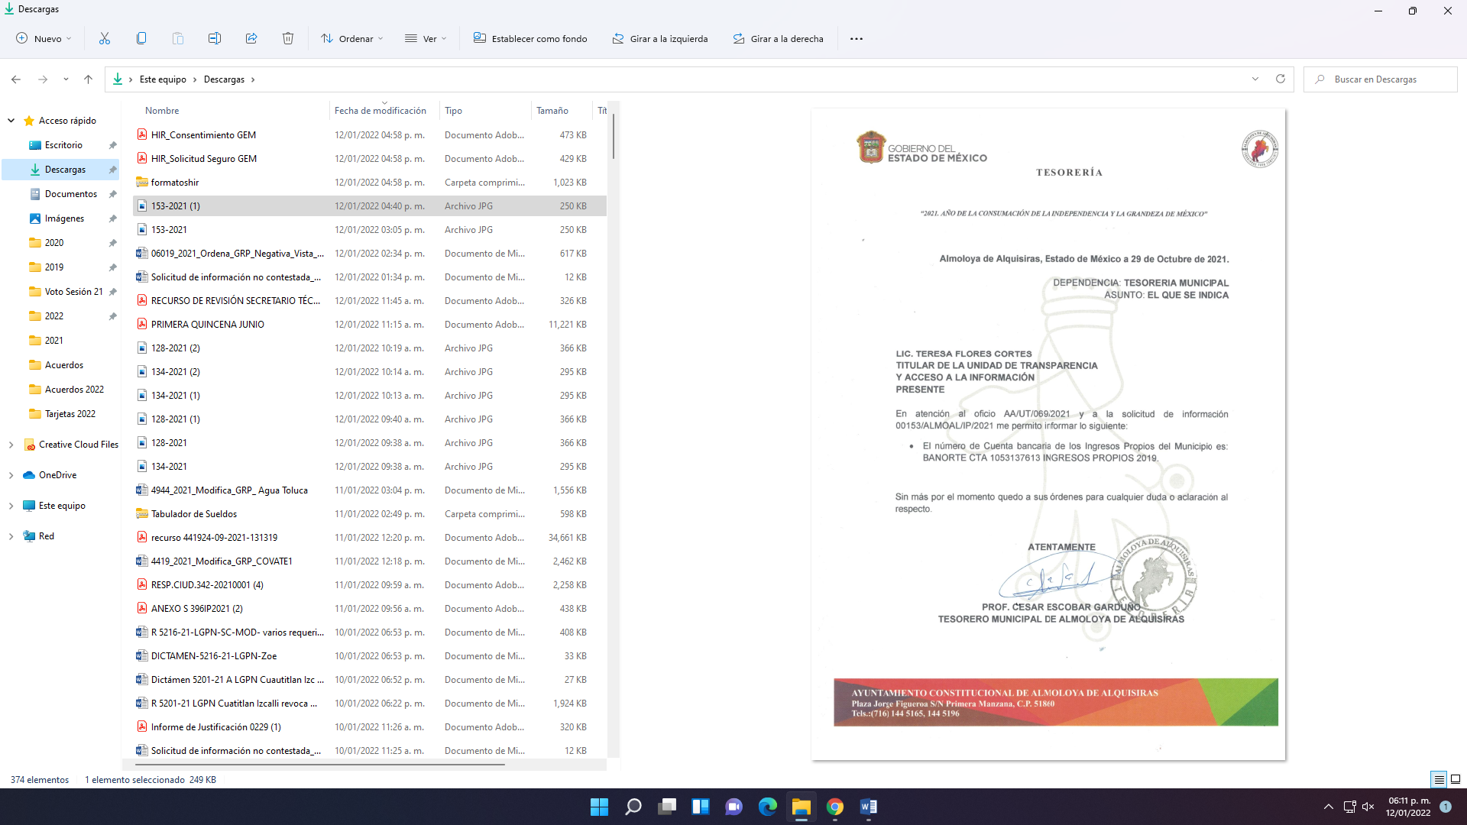

Ahora bien, inconforme con la respuesta, el RECURRENTE interpone el presente recurso de revisión, señalando como acto impugnado y razones o motivos de inconformidad: “Solicito recurso de revisión por la forma de clasificación de la informacion” (sic), razones o motivos de inconformidad que encuadran en lo establecido en la fracción II del artículo 179 de la Ley de Transparencia y Acceso a la Información Pública del Estado de México y Municipios, los cuales establecen lo siguiente:

“Artículo 179. El recurso de revisión es un medio de protección que la Ley otorga a los particulares, para hacer valer su derecho de acceso a la información pública, y procederá en contra de las siguientes causas:
(…)
II. La clasificación de la información… (Sic)

Atentos a las razones o motivos de inconformidad, resulta necesario señalar que se entiende por la clasificación de la información, por lo que se traen a colación los artículos 3 fracciones XX, XXI y XLV; 91, 122, 125, 128, 129, 132, 137, 140 y 143 de la Ley de Transparencia y Acceso a la Información Pública del Estado de México y Municipios, que consagran:

“Artículo 3. Para los efectos de la presente Ley se entenderá por:
(…)
XX. Información clasificada: Aquella considerada por la presente Ley como reservada o confidencial;
XXI. Información confidencial: Se considera como información confidencial los secretos bancario, fiduciario, industrial, comercial, fiscal, bursátil y postal, cuya titularidad corresponda a particulares, sujetos de derecho internacional o a sujetos obligados cuando no involucren el ejercicio de recursos públicos;
(…)
XLV. Versión pública: Documento en el que se elimine, suprime o borra la información clasificada como reservada o confidencial para permitir su acceso.
Artículo 91. El acceso a la información pública será restringido excepcionalmente, cuando ésta sea clasificada como reservada o confidencial.
…
Artículo 122. La clasificación es el proceso mediante el cual el sujeto obligado determina que la información en su poder actualiza alguno de los supuestos de reserva o confidencialidad, de conformidad con lo dispuesto en el presente título.
Los supuestos de reserva o confidencialidad previstos en las leyes deberán ser acordes con las bases, principios y disposiciones establecidos en la Ley General y, en ningún caso, podrán contravenirla.
Los titulares de las áreas de los sujetos obligados serán los responsables de clasificar la información, de conformidad con lo dispuesto en la presente Ley y demás disposiciones jurídicas aplicables.
…
Artículo 125. La información clasificada como reservada, de acuerdo a lo establecido en esta Ley podrá permanecer con tal carácter hasta por un periodo de cinco años, contados a partir de su clasificación, salvo que antes del cumplimiento del periodo de restricción, dejaran de existir los motivos de su reserva.
Los titulares de las áreas deberán determinar que el plazo de reserva sea el estrictamente necesario para proteger la información mientras subsistan las causas que dieron origen a la clasificación, salvaguardando el interés público protegido y tomarán en cuenta las razones que justifican el periodo de reserva establecido.
Excepcionalmente los sujetos obligados con la aprobación de su Comité de Transparencia, podrán ampliar el periodo de reserva hasta por un plazo de cinco años adicionales y por una sola vez, siempre y cuando justifiquen que subsisten las causas que dieron origen a su clasificación, mediante la aplicación de una prueba de daño.
Cuando expiren los plazos de clasificación o se trate de información cuya publicación pueda ocasionar la destrucción o inhabilitación de la infraestructura de carácter estratégico para la provisión de bienes o servicios públicos, que a juicio de un sujeto obligado sea necesario ampliar nuevamente el periodo de reserva de la información, el Comité de Transparencia respectivo deberá hacer la solicitud correspondiente al Instituto, debidamente fundada y motivada, aplicando la prueba de daño y señalando el plazo de reserva, por lo menos con tres meses de anticipación al vencimiento del periodo.
…
Artículo 128. En los casos en que se niegue el acceso a la información, por actualizarse alguno de los supuestos de clasificación, el Comité de Transparencia deberá confirmar, modificar o revocar la decisión.
Para motivar la clasificación de la información y la ampliación del plazo de reserva, se deberán señalar las razones, motivos o circunstancias especiales que llevaron al sujeto obligado a concluir que el caso particular se ajusta al supuesto previsto por la norma legal invocada como fundamento. Además, el sujeto obligado deberá, en todo momento, aplicar una prueba de daño.
Tratándose de aquélla información que actualice los supuestos de clasificación, deberá señalarse el plazo al que estará sujeto la reserva.
…
Artículo 129. En la aplicación de la prueba de daño, el sujeto obligado deberá precisar las razones objetivas por las que la apertura de la información generaría una afectación, justificando que:
I. La divulgación de la información representa un riesgo real, demostrable e identificable del perjuicio significativo al interés público o a la seguridad pública;
II. El riesgo de perjuicio que supondría la divulgación supera el interés público general de que se difunda; y
III. La limitación se adecua al principio de proporcionalidad y representa el medio menos restrictivo disponible representa el medio menos restrictivo disponible para evitar el perjuicio.
…
Artículo 132. La clasificación de la información se llevará a cabo en el momento en que:
I. Se reciba una solicitud de acceso a la información;
II. Se determine mediante resolución de autoridad competente; o
III. Se generen versiones públicas para dar cumplimiento a las obligaciones de transparencia previstas en esta Ley.
Tratándose de información reservada, los titulares de las áreas deberán revisar la clasificación al momento de la recepción de una solicitud, para verificar si subsisten las causas que le dieron origen.
…
Artículo 137. Cuando un mismo medio, impreso o electrónico, contenga información pública y reservada o confidencial, la Unidad de Transparencia para efectos de atender una solicitud de información, deberán elaborar una versión pública en la que se testen las partes o secciones clasificadas, indicando su contenido de manera genérica y fundando y motivando su clasificación.

Capítulo II
De la Información Reservada

Artículo 140. El acceso a la información pública será restringido excepcionalmente, cuando por razones de interés público, ésta sea clasificada como reservada, conforme a los criterios siguientes:
I. Comprometa la seguridad pública y cuente con un propósito genuino y un efecto demostrable;
II. Pueda menoscabar la conducción de las negociaciones y relaciones internacionales;
III. Se entregue a la Entidad expresamente con ese carácter o el de confidencialidad por otro u otros sujetos de derecho internacional, excepto cuando se trate de violaciones graves de derechos humanos o delitos de lesa humanidad de conformidad con el derecho internacional;
IV. Ponga en riesgo la vida, la seguridad o la salud de una persona física;
V. Aquella cuya divulgación obstruya o pueda causar un serio perjuicio a:
1. Las actividades de fiscalización, verificación, inspección, comprobación y auditoría sobre el cumplimiento de las Leyes; o
2. La recaudación de las contribuciones.
VI. Pueda causar daño u obstruya la prevención o persecución de los delitos, altere el proceso de investigación de las carpetas de investigación, afecte o vulnere la conducción o los derechos del debido proceso en los procedimientos judiciales o administrativos, incluidos los de quejas, denuncias, inconformidades, responsabilidades administrativas y resarcitorias en tanto no hayan quedado firmes o afecte la administración de justicia o la seguridad de un denunciante, querellante o testigo, así como sus familias, en los términos de las disposiciones jurídicas aplicables;
VII. La que contengan las opiniones, recomendaciones o puntos de vista que formen parte del proceso deliberativo de los servidores públicos, hasta en tanto sea adoptada la decisión definitiva, la cual deberá estar documentada;
VIII. Vulnere la conducción de los expedientes judiciales o de los procedimientos administrativos seguidos en forma de juicio, en tanto no hayan quedado firmes;
IX. Se encuentre contenida dentro de las investigaciones de hechos que la Ley señale como delitos y se tramiten ante el Ministerio Público;
X. El daño que pueda producirse con la publicación de la información sea mayor que el interés público de conocer la información de referencia, siempre que esté directamente relacionado con procesos o procedimientos administrativos o judiciales que no hayan quedado firmes;
Cuando se trate de información sobre estudios y proyectos cuya divulgación pueda causar daños al interés del Estado o suponga un riesgo para su realización, siempre que esté directamente relacionado con procesos o procedimientos administrativos o judiciales que no hayan quedado firmes; y
XI. Las que por disposición expresa de una ley tengan tal carácter, siempre que sean acordes con las bases, principios y disposiciones establecidos en esta Ley y no la contravengan; así como las previstas en tratados internacionales

Capítulo III
De la Información Confidencial
Artículo 143. Para los efectos de esta Ley se considera información confidencial, la clasificada como tal, de manera permanente, por su naturaleza, cuando:
I. Se refiera a la información privada y los datos personales concernientes a una persona física o jurídico colectiva identificada o identificable;
II. Los secretos bancario, fiduciario, industrial, comercial, fiscal, bursátil y postal, cuya titularidad corresponda a particulares, sujetos de derecho internacional o a sujetos obligados cuando no involucren el ejercicio de recursos públicos; y
III. La que presenten los particulares a los sujetos obligados, de conformidad con lo dispuesto por las leyes o los tratados internacionales.
La información confidencial no estará sujeta a temporalidad alguna y sólo podrán tener acceso a ella los titulares de la misma, sus representantes y los servidores públicos facultados para ello.
No se considerará confidencial la información que se encuentre en los registros públicos o en fuentes de acceso público, ni tampoco la que sea considerada por la presente ley como información pública.”

Ordenamientos normativos que establecen, que el derecho de acceso a la información no es absoluto, se encuentra restringido excepcionalmente, en lo que respecta a la publicidad de la información que encuadre en algún supuesto de clasificación como reservada o confidencial, la primera de ellas cuando la publicidad represente un riesgo real, demostrable o identificable del perjuicio significativo al interés público o a la seguridad pública; y la clasificación confidencial, relativa a la información privada y los datos personales concernientes a una persona física o jurídico colectiva identificada o identificable.

Ahora bien, en el caso particular, como quedó precisado en párrafos anteriores, el SUJETO OBLIGADO en su respuesta entregó:

-El número de cuenta bancaria de los ingresos del municipio y la sucursal bancaria

Y no se aprecia que el SUJETO OBLIGADO en su respuesta pretenda clasificar la información como reservada o confidencial, como lo refiere en sus motivos de inconformidad el RECURRENTE.

En esa virtud, si bien las razones o motivos de inconformidad se encuentran fundados para la procedencia de la interposición del recurso de revisión, al encuadrar en la hipótesis normativa de la fracción II del artículo 179 de la Ley de Transparencia Local, para la interposición del recurso de revisión, cuando se impugne la clasificación de la información; también lo es que los mismos resultan inoperantes en el caso particular, toda vez que como quedó acreditado en párrafos anteriores, de la respuesta del SUJETO OBLIGADO, no se advierte que pretenda clasificar la información como confidencial o reservada. En ese orden de ideas, podemos llegar a la conclusión de la inexistencia del acto reclamado, al acreditarse con las constancias que integran el expediente, que el SUJETO OBLIGADO no pretende clasificar la información, quedando sin materia el presente asunto.

Por consiguiente, en estricto derecho la alegación del RECURRENTE se limita a realizar manifestaciones sin sustento, las cuales han quedado demostradas, por ello se califican de inoperantes; quedando sin materia el presente recurso de revisión, resultando necesario traer a colación la Tesis Aislada con número de registro 2017549 de rubro “INEXISTENCIA DE LOS ACTOS RECLAMADOS EN EL AMPARO. NO ES UN MOTIVO MANIFIESTO E INDUDABLE DE IMPROCEDENCIA QUE DÉ LUGAR AL DESECHAMIENTO DE LA DEMANDA, SINO QUE CONSTITUYE UNA CAUSAL DE SOBRESEIMIENTO EN EL JUICIO.”, la cual constituye un criterio orientador para este Órgano Garante, que pone en aptitudes de poder sobreseer el presente recurso de revisión, lo que en el caso particular, se tiene por acreditada la inexistencia del acto reclamado, quedando sin materia el presente asunto.

Con base en las consideraciones de hecho y de derecho precisadas en líneas anteriores, podemos concluir entonces, que se actualiza la causal de sobreseimiento prevista en la fracción V del artículo 192, de la Ley de Transparencia y Acceso a información Pública del Estado de México y Municipios, que disponen lo siguiente:

“Artículo 192. El recurso será sobreseído, en todo o en parte, cuando una vez admitido, se actualicen alguno de los siguientes supuestos:
(…)
V. Cuando por cualquier motivo quede sin materia el recurso… (Sic)”

Ello es así, atendiendo que, si bien es cierto las razones o motivos de inconformidad resultan fundadas para la interposición del recurso de revisión, durante el estudio y resolución se acreditó que resultan inoperantes en el caso particular, al demostrarse que el SUJETO OBLIGADO en ningún momento pretendió clasificar como reservada o confidencial la información peticionada.

Por lo que con fundamento en la segunda hipótesis de la fracción I del artículo 186, de la Ley de Transparencia y Acceso a la Información Pública del Estado de México y Municipios, se SOBRESEE el recurso de revisión 05539/INFOEM/IP/RR/2021, que ha sido materia del presente fallo dejándose a salvo sus derechos para presentar nuevamente su solicitud de Acceso a la Información Pública.
Así, con fundamento en lo prescrito en los artículos 5 párrafos trigésimo, trigésimo primero y trigésimo segundo de la Constitución Política del Estado Libre y Soberano de México; 2, fracción II; 29, 36 fracciones I y II; 176, 178, 181, 185 y 186 fracción II de la Ley de Transparencia y Acceso a la Información Pública del Estado de México y Municipios, este Pleno:
- R E S U E L V E:
PRIMERO. Se SOBRESEE el recurso de revisión 05539/INFOEM/IP/RR/2021, por quedarse sin materia, en términos de lo expuesto en el Considerando Tercero de la presente resolución.

SEGUNDO. Notifíquese vía SAIMEX la presente resolución al Titular de la Unidad de Transparencia del SUJETO OBLIGADO.

TERCERO. NOTIFÍQUESE vía SAIMEX al RECURRENTE la presente resolución y hágase del conocimiento que en caso de que considere que la presente resolución le causa algún perjuicio, podrá promover el Juicio de Amparo en los términos de las leyes aplicables, de acuerdo a lo estipulado por el artículo 196 de la Ley de Transparencia y Acceso a la Información Pública del Estado de México y Municipios.
ASÍ LO RESUELVE, POR UNANIMIDAD DE VOTOS, EL PLENO DEL INSTITUTO DE TRANSPARENCIA, ACCESO A LA INFORMACIÓN PÚBLICA Y PROTECCIÓN DE DATOS PERSONALES DEL ESTADO DE MÉXICO Y MUNICIPIOS, CONFORMADO POR LOS COMISIONADOS JOSÉ MARTÍNEZ VILCHIS, MARÍA DEL ROSARIO MEJÍA AYALA, SHARON CRISTINA MORALES MARTÍNEZ (CON AUSENCIA JUSTIFICADA), LUIS GUSTAVO PARRA NORIEGA Y GUADALUPE RAMÍREZ PEÑA; EN LA SEGUNDA SESIÓN ORDINARIA CELEBRADA EL DIECINUEVE DE ENERO DEL DOS MIL VEINTIDÓS, ANTE EL SECRETARIO TÉCNICO DEL PLENO ALEXIS TAPIA RAMÍREZ.

INEXISTENCIA DE LOS ACTOS RECLAMADOS EN EL AMPARO. NO ES UN MOTIVO MANIFIESTO E INDUDABLE DE IMPROCEDENCIA QUE DÉ LUGAR AL DESECHAMIENTO DE LA DEMANDA, SINO QUE CONSTITUYE UNA CAUSAL DE SOBRESEIMIENTO EN EL JUICIO. Conforme al artículo 63, fracción IV, de la Ley de Amparo, la inexistencia de los actos reclamados es una causal de sobreseimiento, pero no de improcedencia del juicio de amparo; por ende, no puede ser un motivo manifiesto e indudable que dé lugar al desechamiento de la demanda con sustento en el diverso precepto 113 de ese ordenamiento, pues el pronunciamiento relativo necesariamente debe efectuarse hasta la sentencia, al no haberse demostrado su existencia en la audiencia constitucional. PRIMER TRIBUNAL COLEGIADO EN MATERIA ADMINISTRATIVA DEL PRIMER CIRCUITO. Queja 20/2018. Máxima Vallas y Unipolares, S.A. de C.V. 22 de febrero de 2018. Unanimidad de votos. Ponente: Joel Carranco Zúñiga. Secretaria: Liliana Delgado González.

